Проект «Мультфильм «38 Попугаев»
по робототехнике из LEGO Education Wedo2.0 в рамках дополнительной образовательной общеразвивающей программы «Робототехника»

Проект краткосрочный, познавательно-творческий
Срок реализации проекта: краткосрочный.
Участники проекта: дети старшей группы, воспитатель.
Руководитель проекта: Фокина Татьяна Михайловна.

АННОТАЦИЯ
Все дети любят мультфильмы, играть и конструировать. Я предлагаю конструировать не отдельных животных, а объединяться в группу и создавать героев мультфильма. Со своими воспитанниками я построила модели героев мультфильмы «38 Попугаев», мы исследовали возможности приложения LEGO WeDo 2.0. Выяснили, что можно создать не только одну программу для одной конструкции, а четыре движущихся робота, которые работают на одной программе. Из деталей конструктора можно создать не только движущиеся конструкции, но и неподвижных животных. Программу на компьютере можно придумать самому и это на много интереснее, чем работать по готовому шаблону.

ПЛАН ИССЛЕДОВАНИЙ

В детском саду мы изучаем Робототехнику с конструктором LEGO WeDo 2.0 , создаем движущихся роботов по инструкции. На занятиях создаем программы в приложении LEGO WeDo 2.0. по готовому шаблону. Мы научились строить роботов – животных таких как:
- Слон;
- Горилла;
- Лиса;
- Кобра.
- Черепаха.
Что получится, если самому придумать животных – роботов и программу для них?
Гипотеза – Если изучить возможности конструктора LEGO WeDo 2.0. и приложения LEGO WeDo 2.0, то можно создать своих роботов и программы для движения этих роботов.
Объектом изучения является возможности конструктора LEGO WeDo 2.0. и приложения LEGO WeDo 2.0.
Предмет исследования – механизмы движения на основе конструктора LEGO WeDo 2.0. и приложения LEGO WeDo 2.0.
Целью моего исследования является создание моделей героев мультфильма «38 попугаев».

Задачи:
- изучить возможности конструктора LEGO WeDo 2.0. и приложения LEGO WeDo 2.0;
- найти единомышленников, которые помогут построить модели;
- построить модели героев мультфильма «38 попугаев».
Методы и приемы, которые я использовала в работе:
- Опрос детей;
- Моделирование;
- Работа с источниками информации (Интернет-ресурсы, литература);
- Сравнительный анализ полученных данных.

Когда я разрабатывала план исследования, у меня появилось много идей, которыми хотелось бы заняться. Решила выбрать те, которые заинтересуют ребят, а затем представить результат исследования. Для этого было проведено анкетирование (Приложение), ответы детей были обработаны (Приложение) и те вопросы, которые набрали больше голосов, были включены в мое исследование.
Методика исследования основывается в основном на моделировании роботов – животных.

ВВЕДЕНИЕ

На занятиях робототехники с конструктором LEGO WeDo 2.0. мы научились строить роботов – животных таких как:
- Слон;
- Обезьяна;
- Удав;
- Попугай;

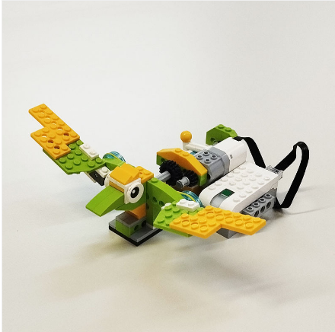
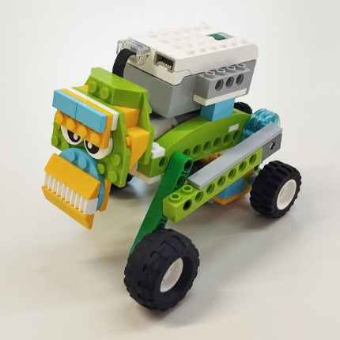

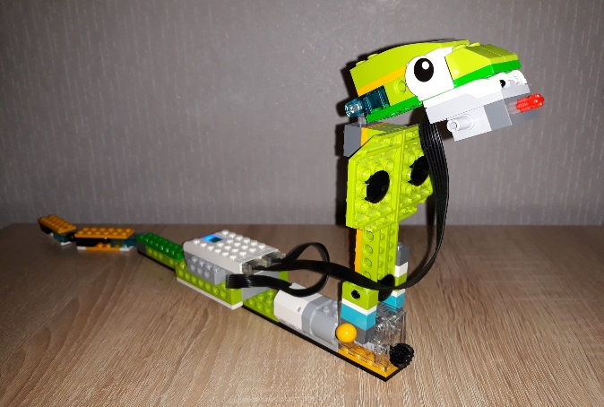
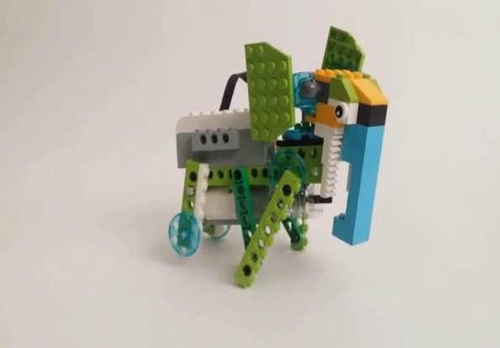

Мы познакомились с приложением LEGO WeDo 2.0.
С помощью инструкций мы научились создавать программы движения для роботов – животных. На каждом занятии мы делали по одному животному и писали к нему программу в приложении.
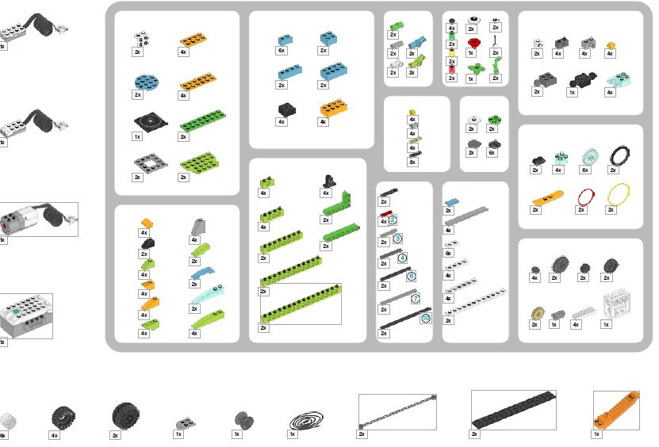
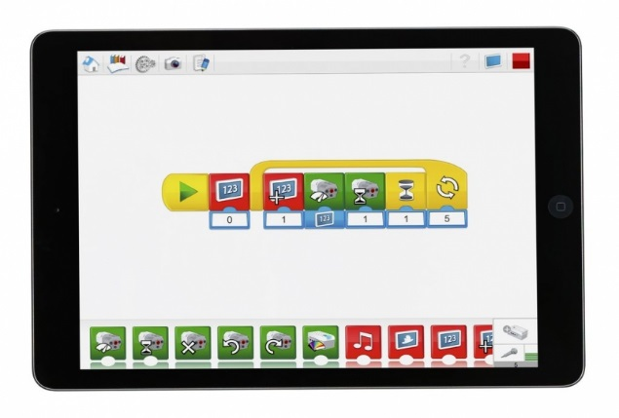

Мне всегда хотелось собрать всех животных мультфильма «38 попугаев» вместе и посмотреть, что получится. На занятии я провела анкетирование, в котором выяснила, что не только мне нравятся мультфильм «38 попугае» и роботы - животные и дети хотят построить героев мультфильма.

МОДЕЛИРОВАНИЕ ИГРОВОЙ ПЛОЩАДКИ «НАНО-ЗООПАРК»

Сначала мы с моей группой посмотрели мультфильм и решили создать модели героев мультфильма и площадку для мультфильма (декорации). Мы приступили к конструированию моделей: слоненка, обезьяны, удава и попугая. В приложении LEGO WeDo 2.0. мы вспомнили все команды, которые учили на занятиях по робототехники и программы, которые создавали. И стали строить модели.
Мы с детьми строили животных и создавали программы для движения роботов - животных и механизмов.
Самым сложным для нас было написать программы для движения.
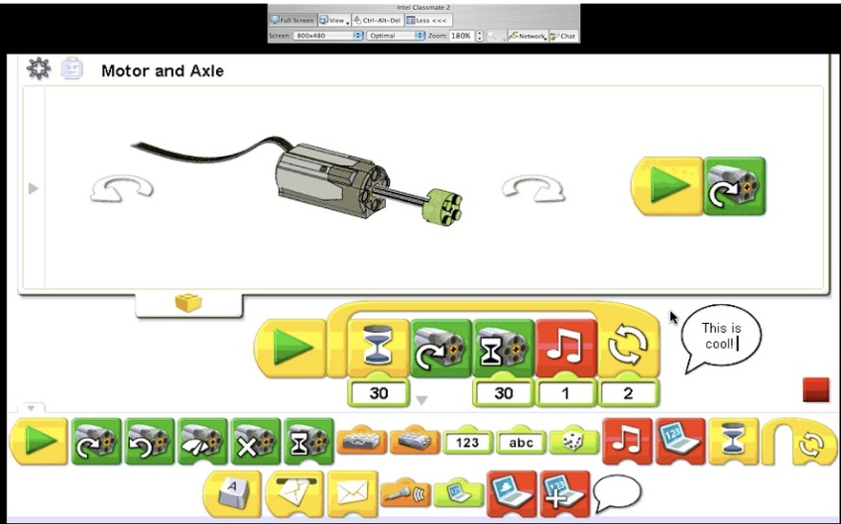
Мы придумали такие программы:
И у нас получилось:

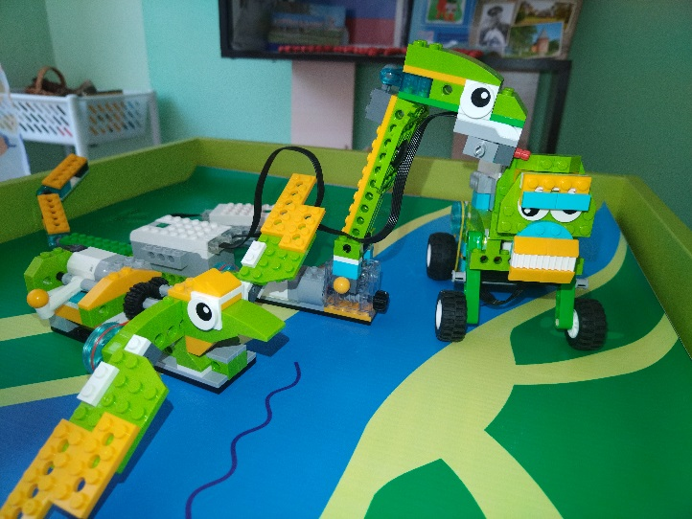

ЗАКЛЮЧЕНИЕ

Нам очень понравилось конструировать модели героев мультфильма «38 попугаев».
В результате работы над проектом я пришла к выводу, что из конструктора LEGO WeDo 2.0. можно сконструировать не отдельных животных, а объединяться в группу и создавать тематические площадки. Со своими детьми я построила героев мультфильма «38 попугаев», мы исследовали возможности программы LEGO WeDo2.0. Выяснили, что можно создать не только одну программу для одной конструкции, а четыре движущихся робота, которые работают на одной программе. Из деталей конструктора можно создать не только движущиеся конструкции, но и неподвижных животных. Программу на компьютере можно придумать самому и это на много интереснее, чем работать по готовому шаблону.
Проделанная работа помогла нам приобрести навыки исследовательской деятельности, научила моделировать свою фантазию с помощью Лего - конструктора.

ИСТОЧНИКИ
- Комплект заданий LEGO WeDo 2.0. (источник - диск установки)
- Инструкции в приложении LEGO WeDo 2.0.
- http://prospekt45.ru/uploads/kfiles/files/metodika.pdf
- http://dic.academic.ru/dic.nsf/enc_physics/1178/НАНО

ПРИЛОЖЕНИЕ
«Как можно еще использовать LEGO WeDo 2.0.»

Фамилия, имя _____________________________________________________
- Тебе нравиться Лего - конструктор? ____________________________
- Какие роботы – животные тебе нравятся больше всего?
_____________________________________________________________
- Ты хотел бы придумать своих роботов?
_____________________________________________________________
- Как ты думаешь, что еще можно придумать из Лего - конструктора? _______________________________________________
_____________________________________________________________

Результаты анкетирования старшей группы

8 – Слон; 6 – удав;
5 – Обезьяна; 10 - Придумаю сам своего робота.
7 – Попугай;

